Communiqué de presse

Une blogueuse dunkerquoise dans Génération Blogueuses
en librairie le 5 septembre 2012

Depuis un peu plus d'un an, Julie Hembert, auteur du blog Cocon de Décoration, prépare en collaboration avec l'agence de communication Miss Phit un ouvrage autour du phénomène des blogs. Julie et une cinquantaine d'autres blogueuses vous ouvrent leur porte et leur univers dans l'ouvrage Génération Blogueuses. Tout au long de ce livre, la blogosphère est aussi décryptée par des personnages moins anonymes que les blogueuses, comme Laurence Dreyfus, Ariel Wizman...

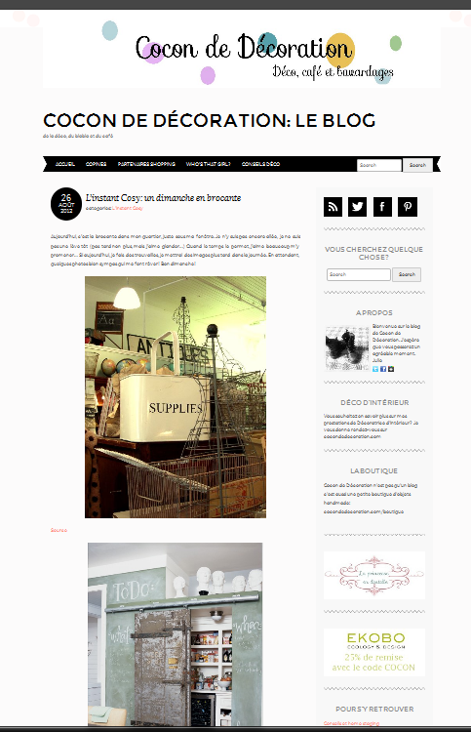
Julie Hembert, 28 ans, décoratrice d'intérieur, blogue depuis 2008 sous différentes plateformes et différents pseudos. C'est en 2010 qu'elle commence le blog Cocon de Décoration où elle parle de déco et d'un tas d'autres choses; D'ailleurs, le magazine Glamour dit du blog Cocon de Décoration que c'est « un bordel joyeux » (juin 2012)

Julie Hembert
www.cocondedecoration.com/blog/
contact@cocondedecoration.com
06 22 07 04 91

